- Linux介绍

Linux系统简介
Linux是一套免费使用和自由传播的类Unix操作系统，是一个多用户、多任务、支持多线程和多CPU的操作系统。它能运行主要的UNIX工具软件、应用程序和网络协议。它支持32位和64位硬件。Linux继承了Unix以网络为核心的设计思想，是一个性能稳定的多用户网络操作系统。

.linux版本介绍
Linux是一种自由和开放源码的操作系统，存在着许多不同的Linux版本，但它们都使用了Linux内核。Linux可安装在各种计算机硬件设备中，比如手机、平板电脑、路由器、台式计算机

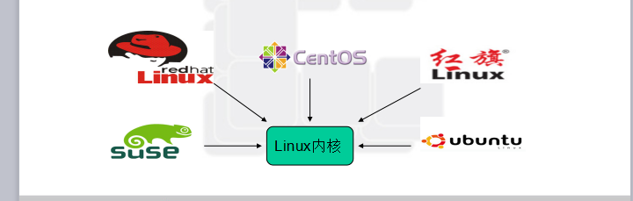
Redhat: 收费

Centos6.4:免费的.

Ubuntu:版本, 专注于用图形化界面操作.干掉windows系统,

Liunx系统: 推荐使用命令行操作,速度快.

Linux发展史
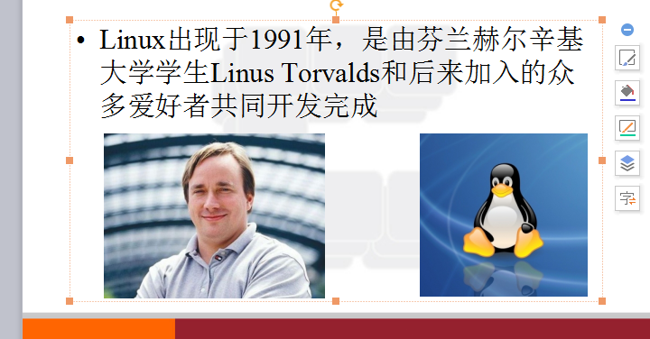

Linux在企业里:主要是作为服务器的,安全,控制程度精细到某一个文件是否可以被某一个用户访问.

Ubuntu
Ubuntu（友帮拓、优般图、乌班图）是一个以桌面应用为主的开源GNU/Linux操作系统，Ubuntu 是基于DebianGNU/Linux，支持x86、amd64（即x64）和ppc架构，由全球化的专业开发团队（Canonical Ltd）打造的。 [1]
其名称来自非洲南部祖鲁语或豪萨语的“ubuntu”一词 [2] ，类似儒家“仁爱”的思想，意思是“人性”、“我的存在是因为大家的存在”，是非洲传统的一种价值观。
Ubuntu基于Debian发行版和GNOME桌面环境，而从11.04版起，Ubuntu发行版放弃了Gnome桌面环境，改为Unity，与Debian的不同在于它每6个月会发布一个新版本。Ubuntu的目标在于为一般用户提供一个最新的、同时又相当稳定的主要由自由软件构建而成的操作系统。Ubuntu具有庞大的社区力量，用户可以方便地从社区获得帮助。 [3] Ubuntu对GNU/Linux的普及特别是桌面普及作出了巨大贡献，由此使更多人共享开源的成果与精彩。
2013年1月3日，Ubuntu正式发布面向智能手机的移动操作系统。 [4]
ubuntu基于linux的免费开源桌面PC操作系统，十分契合英特尔的超极本定位，支持x86、64位和ppc架构。

Ubuntu is an open source software platform that runs from the cloud, to the smartphone, to all your things
官网：
https://www.ubuntu.com

